1. **科研系统本人在研项目清单（截图）**

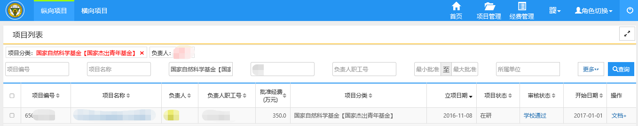

1. **财务系统本人项目可用余额清单（截图）**

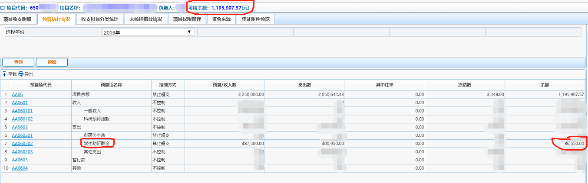

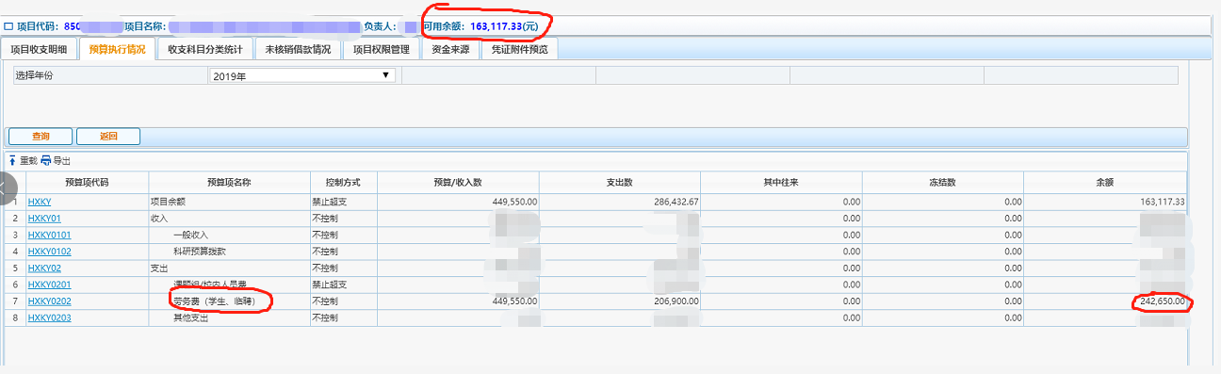

1. **本人近三年取得的学术成果清单（满足以下条件之一）：**
2. **作为项目负责人主持过或正在主持一项重点科研项目（参见博导遴选办法附录项目清单）；**

**请附科研系统项目清单截图（同1）**

1. **发表过高水平论文（收录论文限第一作者或通讯作者）、专著或获得过省部级及以上科研奖励等。**

**请附论文/专著首页或获奖证书复印件**

附件：基础研究或高技术研究科研项目清单

|  |  |
| --- | --- |
| 1 | 国家重点基础研究发展计划（“973计划”）（在国家批复的任务书中为课题负责人） |
| 2 | 国家重大科学研究计划项目 |
| 3 | 国家自然科学基金 |
| 4 | 国家社会科学基金 |
| 5 | 教育部哲学社会科学研究重大课题攻关项目 |
| 6 | 江苏省基础研究计划项目 |
| 7 | 江苏省重点研发计划项目 |
| 8 | 江苏省社会科学基金项目 |
| 9 | 国家高技术研究发展计划（“863计划”）（在国家批复的任务书中为课题负责人） |
| 10 | 国家科技支撑计划项目（在国家批复的任务书中为课题负责人） |
| 11 | 国家科技重大专项项目（在国家批复的任务书中为课题负责人） |
| 12 | 国家重点研发计划项目（在国家批复的任务书中为课题负责人） |
| 13 | 国家科技创新2030重大项目（在国家批复的任务书中为课题负责人） |
| 14 | 承担国家级子课题项目经费超过200万（含间接经费） |
| 15 | 中央军委装备发展部各局、各军兵种装备部、后勤等下达的科研项目 |
| 16 | 中央军委科技委各局下达的科研项目 |
| 17 | 装备预研教育部联合基金项目 |
| 18 | 国防科工局各司下达的科研计划项目 |
| 19 | 500万以上横向委托开发项目 |
| 20 | 其他由科研院或社科处审核确认的重大科研项目 |